



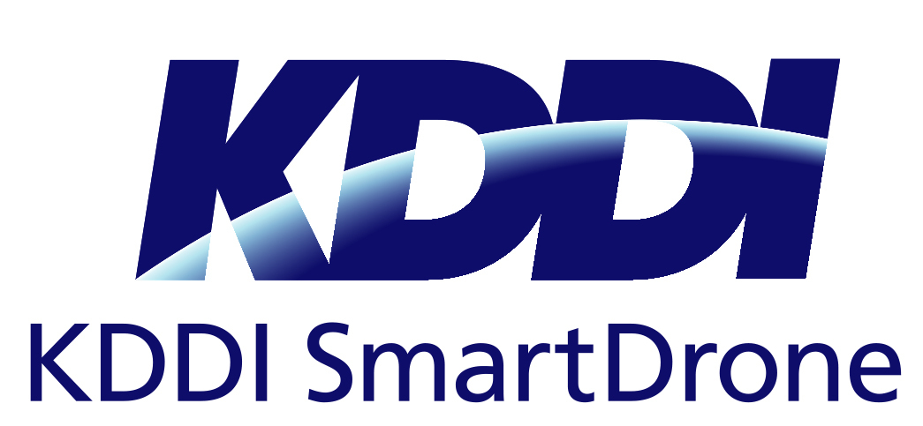
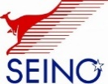

2024年2月15日
岩手県
岩泉町
株式会社エアロネクスト
株式会社NEXT DELIVERY
セイノーホールディングス株式会社
KDDIスマートドローン株式会社

令和5年度岩手県中山間地域におけるドローンを活用した地域課題解決に係る
実証実験を実施

岩手県（知事：達増 拓也）と、岩泉町（町長：中居 健一）、株式会社エアロネクスト（本社：東京都渋谷区、代表取締役CEO：田路 圭輔、以下エアロネクスト）、株式会社NEXT DELIVERY（本社：山梨県小菅村、代表取締役：田路 圭輔、以下NEXT DELIVERY）、セイノーホールディングス株式会社（本社：岐阜県大垣市、代表取締役社長：田口 義隆、以下 セイノーHD）、KDDIスマートドローン株式会社（本社:東京都港区、代表取締役社長: 博野 雅文、以下 KDDIスマートドローン）は、2024年2月１３日（火）に、岩泉町において令和5年度岩手県中山間地域におけるドローンを活用した地域課題解決に係る実証実験を実施し、報道関係者に公開しました。
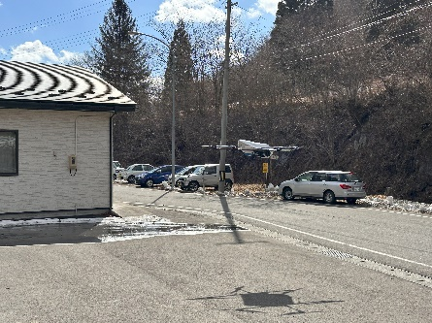
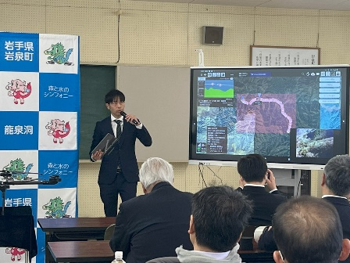
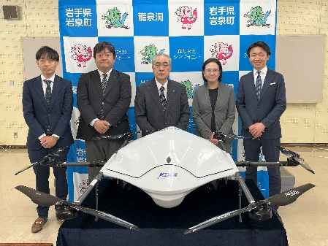
具体的には、NEXT DELIVERYとKDDIスマートドローンが連携して、セイノーHDとエアロネクストが開発推進するドローン配送と陸上輸送を融合した新スマート物流^{*1}”SkyHub®“^{*2}の社会実装の検討に向けて行われたものです。
お菓子とドリンクを搭載して着陸する物流専用ドローン”AirTruck”
（救沢公民館）
写真向かって左よりKDDIスマートドローン ソリューションビジネス推進2部 部長 森嶋 俊弘、セイノーHD 事業推進部ラストワンマイル推進チーム新スマート物流推進プロジェクト課長 和田 悟、岩泉町長 中居 健一、岩手県 ふるさと振興部科学・情報政策室長 藤原由喜江、NEXT DELIVERY企画グループ グループ責任者 近藤建斗
当日のドローン飛行ルートやドローン運航システムによる遠隔管理画面を説明
（岩泉町役場）

【実証実験概要】

１．背景と目的
岩泉町は総人口 8,013人（令和6年1月末現在）、面積は 99.23ha と本州一の広さであり、狭隘な山間地に基幹地区（昭和 31 年６町村合併前の旧村中心部）と小規模集落が点在しており、食料品アクセス困難人口の割合（2015 年時点）が県内で唯一 40％を超えており、全国的に見ても非常に高い水準（全国平均 24.6％）であります。町の中心部である岩泉地区から主な基幹地区のうち、安家地区（人口 443 人、242 世帯）までは急勾配が続き、車で 40 分（21.5km)、有芸地区（人口 165 人、96 世帯）までは狭隘な道を車で 35 分（18.4km）かかるなど、買い物等の日常サービスの利用に不便が生じていることが課題となっております。
このような背景を受け、ドローンを活用した買い物弱者対策による日常生活の利便性の確保、岩手県産業の生産性向上等に資する様々なドローンの活用方法などを検討し、持続可能な活力ある地域の実現を目指すことを目的として実証実験を実施いたしました。

２．実施内容
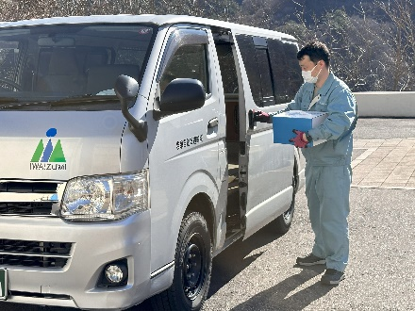
今回の実証実験では、人口減少や少子高齢化が進んでいる中山間地域における買い物困難者への対応、物流停滞が懸念されている2024年問題、災害時の孤立問題や急務な物資輸送の課題などの解決に繋がるドローン配送の社会実装に向けた検証を実施いたしました。機体はエアロネクストが開発した物流専用ドローンAirTruck^{*3}を使用し、機体の制御には、KDDIスマートドローンが開発したモバイル通信を用いて機体の遠隔制御・自律飛行を可能とするスマートドローンツールズ^{*4}の運航管理システムを活用しました。
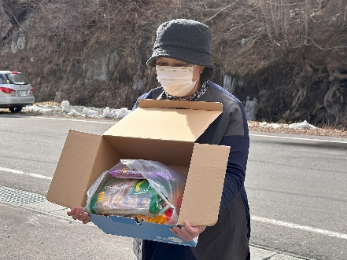
2月13日の報道関係者への公開では、1本目は地元の岩泉自動車運輸株式会社と荷主様の協力のもと中山間地のラストワンマイルをドローン配送で実施することを想定し、岩泉町役場から猿沢地区（荷受け人様敷地）へ片道約9.1㎞・約26分で、受託した“社内間の書類”をドローンで配送しました。
猿沢地区の事業者へのドローン配送で岩泉自動車運輸と連携
2本目は岩泉町役場小川支所から救沢公民館までの片道約2.5㎞を約6分で買い物不便を想定した“お菓子とドリンク”をドローン配送しました。
ドローンで配送されたお菓子とドリンクを受け取った後藤和子さんは、普段旦那さんの運転で買い物にいっているとのことで、「便利になった。距離があるので重い物とか宅配いただければ嬉しい」とコメントしています。
ドローン配送されたお菓子とドリンクを受け取った後藤和子さん

今後も地域住民への理解促進及び地域課題の解決へ向けドローンをはじめとする次世代高度技術を活用しドローン配送と陸上配送を融合した新スマート物流”SkyHub®“の社会実装に向けた検討を進めてまいります。
※本実証実験は「令和５年度岩手県中山間地域におけるドローンを活用した地域課題解決に係る実証実験等業務」として採択されています。

以上

【ニュースリリースへの報道機関からのお問い合わせ】
岩手県ふるさと振興部 科学・情報政策室 科学技術担当（担当: 出羽）
Tel: 019-629-5252 (内線5252) Email: k-dewa@pref.iwate.jp
岩泉町 政策推進課政策推進室 （担当: 三上）
TEL 0194-22-2111(内線420) Email: t.mikami@town.iwaizumi.lg.jp
株式会社エアロネクスト/株式会社NEXT DELIVERY 広報部 (担当: 伊東)
Tel: 03- 6455-0626 Email: info@aeronext.com
セイノーホールディングス株式会社 ラストワンマイル推進チーム (担当: 須貝)
Tel: 03-4363-4590 Email: esugai@slo-seino.jp
KDDIスマートドローン株式会社 事業企画部（担当: 清水）
Tel: 070-2208-3358 Email: yu-shimizu@kddi.smartdrone.co.jp

資料

*1 新スマート物流
物流業界が共通に抱える人手不足、環境・エネルギー問題、DX化対応、等の課題を、デジタルやテクノロジーを活用しながら解を探究し、人々の生活に欠かせない生活基盤である物流を将来にわたって持続可能にするための官民での取り組み。ラストワンマイルの共同配送、陸送・空送のベストミックス、貨客混載、自動化技術、等々、業界内外の壁を越えたオープンパブリックプラットフォーム（ O.P.P.）による共創で実現を目指す。
*2 新スマート物流SkyHub®︎
エアロネクストとセイノーHDが共同で開発し展開する、既存の陸上輸送とドローン物流を繋ぎこみ、地上と空のインフラが接続されることで、いつでもどこでもモノが届く新スマート物流のしくみ。ドローン配送が組み込まれた、オープンかつ標準化したプラットフォームで、ドローンデポ®︎を拠点に、車とドローンを配送手段として、SkyHub®︎TMSをベースに、SkyHub®︎Delivery（買物代行）、SkyHub®︎Eats（フードデリバリー）、SkyHub®Medical（医薬品配送）、異なる物流会社の荷物を一括して配送する共同配送など、地域の課題やニーズに合わせたサービスを展開、提供する。
SkyHub®︎の導入は、無人化、無在庫化を促進し、ラストワンマイルの配送効率の改善という物流面でのメリットだけでなく、新たな物流インフラの導入であり、物流2024年問題に直面する物流業界において、物流改革という側面から人口減少、少子高齢化による労働者不足、特定過疎地の交通問題、医療問題、災害対策、物流弱者対策等、地域における社会課題の解決に貢献するとともに、住民の利便性や生活クオリティの向上による住民やコミュニティの満足度を引き上げることが可能になり、地域活性化を推進するうえでも有意義なものといえる。

*3 物流専用ドローン AirTruck
次世代ドローンのテクノロジースタートアップ、株式会社エアロネクストがACSLと共同開発した日本発の量産型物流専用ドローン。エアロネクスト独自の機体構造設計技術4D GRAVITY^{®＊5}により安定飛行を実現。荷物を機体の理想重心付近に最適配置し、荷物水平と上入れ下置きの機構で、物流に最適なユーザビリティ、一方向前進特化・長距離飛行に必要な空力特性を備えた物流用途に特化し開発した「より速く より遠く より安定した」物流専用機です。日本では各地の実証地域や実証実験で飛行しトップクラスの飛行実績をもち、海外ではモンゴルで標高1300m、外気温－15℃という環境下の飛行実績をもつ（2023年11月）。最大飛行距離20km、ペイロード（最大可搬重量）5kg。

*4 スマートドローンツールズ
KDDIスマートドローン株式会社が提供する、ドローンの遠隔自律飛行に必要な基本ツールをまとめた「4G LTEパッケージ」に、利用者の利用シーンに合った「オプション」を組み合わせて利用できるサービス。「4G LTEパッケージ」は、全国どこからでもドローンの遠隔操作・映像のリアルタイム共有を可能とする「運航管理システム」や、撮影したデータを管理する「クラウド」、データ使い放題の「モバイル通信」、どのエリアでモバイル通信を用いた目視外飛行が可能か、事前に確認できる「上空モバイル通信エリアマップ」などのツールをまとめて提供している。

*5 機体構造設計技術4D GRAVITY®
飛行中の姿勢、状態、動作によらないモーターの回転数の均一化や機体の形状・構造に基づく揚力・抗力・機体重心のコントロールなどにより空力特性を最適化することで、安定性・効率性・機動性といった産業用ドローンの基本性能や物流専用ドローンの運搬性能を向上させるエアロネクストが開発した機体構造設計技術。エアロネクストは、この技術を特許化し4D GRAVITY®特許ポートフォリオとして管理している。4D GRAVITY®による基本性能の向上により産業用ドローンの新たな市場、用途での利活用の可能性も広がる。

【岩手県とは】
岩手県は人口1,163,024人（令和５年10月１日時点）、本州の北東部に位置し、東西約122キロメートル、南北約189キロメートルと南北に長い楕円の形をしています。その広さは北海道に次ぐ面積で15,275.01㎢あり、日本面積の4％を占めています。
海と山に囲まれた雄大な自然と３つの世界遺産「平泉」、「橋野鉄鉱山」、「御所野遺跡」に代表される歴史的・文化的魅力に加え、山海の幸にも恵まれた食文化など多彩な魅力ある県です。
東日本大震災津波や平成28年台風第10号などの自然災害を乗り越え、復興を着実に進めています。「いわて県民計画（2019～2028）」に掲げる取組を推進し、「お互いに幸福を守り育てる希望郷いわて」の実現を目指しています。
*詳細は https://www.pref.iwate.jp/index.htmlをご覧下さい。

【岩泉町とは】
岩手県の県都盛岡市の北東に位置する緑濃い山々に囲まれた山間地域と、美しい海に面する沿岸地域からなる本州一広い町です。町内には日本三大鍾乳洞のひとつ「龍泉洞」があり、その地底湖の水は世界でも有数の透明度を誇り、町の総面積の約92%を占める森林が生み出す清らかな空気に包まれる、水と緑の豊かな町です。平成23年の東日本大震災、平成28年の台風第10号豪雨災害と2度の大きな自然災害に見舞われ、これまで思い描いていた将来像からの見直しが必要になりながらも、復旧・復興に向かって、町民が一丸となって歩みを進めている町でもあります。
*詳細は https://www.town.iwaizumi.lg.jp/top.htmlをご覧下さい。

【株式会社エアロネクストとは】
エアロネクストは、「新しい空域の経済化」をビジョンに、空が社会インフラとなり、経済化されて、ドローンで社会課題を解決する世界を生み出すために、産業用ドローンの技術開発と特許化、ライセンスビジネスを行っています。コアテクノロジーは、重心、空力特性を最適化することで、安定性・効率性・機動性といった産業用ドローンの基本性能や物流専用ドローンの運搬性能を向上させる、独自の構造設計技術4D GRAVITY®︎。この4D GRAVITY®︎を産業用ドローンに標準搭載するため強固な特許ポートフォリオを構築し、4D GRAVITY®︎ライセンスに基づくパートナーシップ型のプラットフォームビジネスをグローバルに展開しています。また、ドローンを活用した新スマート物流SkyHub®︎の実現のために戦略子会社NEXT DELIVERYを設立し、ドローン配送サービスの社会実装、事業化にも主体的に取り組んでいます。
*会社概要は https://aeronext.co.jp/company/をご覧下さい。

【株式会社NEXT DELIVERYとは】
エアロネクストグループのミッション「人生100年時代の新しい社会インフラで、豊かさが隅々まで行き渡る世界へ」に基づき、2021年に山梨県小菅村に設立されたドローン配送を主事業とするエアロネクストの戦略子会社。エアロネクストとセイノーHDが共同で開発し展開する、既存物流とドローン物流を繋ぎこんだ新しい社会インフラとなる新スマート物流の仕組みSkyHub®の企画運営、全国展開を推進しており、共同配送とドローン配送に関わるハード及びソフトウェアの開発、販売、運用及び保守事業等の周辺事業も展開しています。山梨県小菅村を皮切りに、北海道上士幌町、福井県敦賀市等、全国各地で地域物流の効率化と地域社会の課題解決に取り組んでいます。
*会社概要は https://nextdelivery.aeronext.co.jp/をご覧下さい。

【セイノーホールディングス株式会社とは】
セイノーホールディングスは、物流を中心軸として、金融、人材、調達など物流周辺領域までワンストップで価値を提供しています。私たちは、お客様の繁栄に貢献するため、物流を超えて心をつなぎ、すべての人に笑顔と幸せをお届けする企業集団を目指しています。現在「Team Green Logistics」をスローガンに、業界や企業の垣根を超えたオープン・パブリック・プラットフォーム（O.P.P.）の展開を全体戦略として、日本が直面している少子高齢化・環境問題などの社会課題の解決に向け、持続可能な物流ネットワークの最適化を実現する「Green物流」の共創に挑戦しています。ラストワンマイル領域においては、社会全体の生活様式や構造の変化に伴って、買い物弱者や貧困家庭への対策として「社会課題解決型ラストワンマイルO.P.P.」の構築を積極的に推進しています。
＊オープン・パブリック・プラットフォーム（O.P.P.）
社内外、業種の違い等を問わず連携した（オープン）、誰もが使える（パブリック）物流プラットフォームを構築し、プラットフォーム利用者それぞれの効率化や価値向上、さらにはインフラとして産業・環境・生活への貢献を実現する構想
*会社概要はhttps://www.seino.co.jp/seino/shd/overall-condition/をご覧下さい。

【KDDIスマートドローン株式会社とは】
KDDIスマートドローンは、4G LTEなどのモバイル通信を用いてドローンを制御することで、安全な遠隔飛行・長距離飛行を実現するサービスの構築を行っています。ドローンによる新たなビジネスの実現や、点検・物流・監視・農業・測量などのさまざまな分野におけるお客さまのニーズに即した機動的なサービスの提供に取り組んでいます。また、国内10拠点以上でドローン国家資格に対応した無人航空機操縦士資格コースとソリューションに特化した領域専門コースを運営するドローンスクール「KDDIスマートドローンアカデミー」も展開しています。
*会社概要はこちら https://kddi.smartdrone.co.jp/ をご参照ください。

*エアロネクストおよびエアロネクストのロゴ、NEXT DELIVERY、並びに「4D GRAVITY（R）」「SkyHub（R）」は、株式会社エアロネクストの商標です。
*その他、このプレスリリースに記載されている会社名および製品・サービス名は、各社の登録商標または商標です。

